השנה | 1968
התגלית | פיתוח שיטת כרומטוגרפיית הזיקה (Affinity Chromatography), המאפשרת לבודד חומרים ביולוגיים
החוקרים המעורבים | פרופ' מאיר וילצ'ק
תמונות החוקרים | 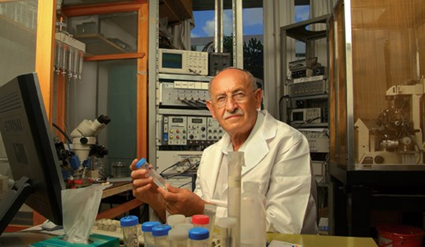  תמונה מאתר פרס א.מ.ת
המוסד  האקדמי בו עובדים החוקרים | מכון ויצמן למדע, הפקולטה לביוכימיה, המחלקה למדעים ביומולקולארים.
פרסים חשובים בהם זכו החוקרים | פרס וולף לשנת 1987  פרס ישראל למדעי החיים לשנת תש"ן (1990).  פרס א.מ.ת במדעים מדוייקים לשנת 2005.
נושא בתכנית הלימודים שניתן לקשר את התגלית אליו | התא מבנה ופעילות  חילוף חומרים ושינויים אנרגטיים  האנזימים כזרזים ביולוגיים, המאפשרים את קיומם של התהליכים בתא. (אתר פעיל, מבנה מרחבי, מעכב, ספציפיות)
"סיפורה של תגלית" התגלית והעבודה המדעית של החוקרים | שיטת כרומטוגרפיית הזיקה אפשרה לבודד חומרים ביולוגים תוך שעות ספורות, תוך שימוש בקישור ביולוגי בררני. השיטה מאפשרת לבודד תוך זמן קצר חומרים ביולוגיים כמו אנזימים, נוגדנים, הורמונים וקולטנים מתוך תערובת, בניגוד לשיטות הקודמות לבידוד חלבונים אשר ארכו זמן רב.  כרומטוגרפיה הוא שם כולל לשיטות זיהוי והפרדה של חומרים שונים הנמצאים בתערובת. כרומטוגרפית הזיקה מבוססת על ההתאמה המבנית הקיימת בין חומרים ביולוגים שונים כמו: אנזים- מצע, נוגדן- אנטיגן, הורמון-קולטן. פרופ' וילצק ניצל זיקה יחודית זו בין חומרים ביולוגים לבודד אותם מתוך תערובת של חומרים. הוא השתמש בפולימרים, רב סוכרים שקשורות אליהן מולקולות ביולוגיות מסוימות, על מנת לבודד את המולקולות הנקשרות אליהן באופן יחודי, מתוך תערובת של חומרים.  בשיטת כרומטוגרפיית הזיקה, ממלאים קולונה ברב-סוכרים אשר קשורים אליהם חומרים בעלי זיקה לחומר הרצוי. כאשר מעבירים בקולונה תערובת חומרים, החומר הרצוי נקשר לחומר הפעיל שבקולונה וכל שאר החומרים שבתערובת נשטפים ומורחקים ממנה. בשלב הבא, לאחר שהחומרים שלא נקשרו הורחקו בשטיפה, אוספים את החומר הרצוי על ידי שטיפת הקולונה בתמיסה (למשל עם pH שונה) הגורמת לשחרור של החומר הרצוי ויציאתו מהקולונה. כך מקבלים את חומר הביולוגי הרצוי (ראו את האיור המצורף).  בתחילה השתמש פרופ' וילצק בקשר היחודי שנוצר בין אנזים למעכב שלו על מנת לבודד את האנזים מתערובת חומרים. עד מהרה, הסתבר שניתן ליישם את השיטה על שורה ארוכה ומגוונת של מולקולות ביולוגיות. שיטה זו מנוצלת במעבדות רבות לבידוד חלבונים וחומרים ביולוגים אחרים, ומיושמת גם בתעשייה על ידי חברות רבות בעולם כולו.  כרומטוגרפיית זיקה עומדת בבסיס כלים מדעיים אחרים רבים בהם תספיג חלבון(Western blot) וELISA . בהמשך, שיכלל פרופ' וילצ'ק את השיטה ואת שימושיה הביולוגיים יחד עם אדוארד באייר ממכון ויצמן תוך שימוש בחלבון האבידין ובקשר החזק שלו עם הוויטמין ביוטין.  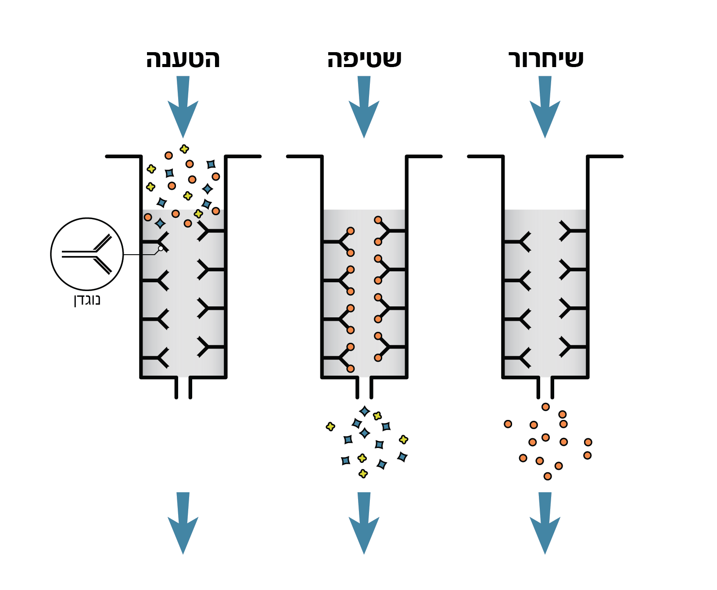  באיור דוגמה לבידוד אנטיגנים בשיטת כרומטוגרפית הזיקה בעזרת קולונה שמכילה נוגדנים יחודיים: בשלב הראשון מטעינים על הקולונה תערובת חומרים ובה האנטיגנים שרוצים לבודד, האנטיגנים נקשרים לנוגדנים היחודיים שעל הקולונה וכל יתר החומרים נשטפים החוצה בעזרת נוזל שטיפה. בשלב האחרון משחררים את האנטיגנים מהקולונה בעזרת נוזל שטיפה יחודי שמשחרר את האנטיגנים מהנוגדנים וכך מקבלים את האנטיגנים מבודדים ונקיים.
פעילויות לתלמידים, כתבות וסרטונים | על פיתוח כרומטוגרפיית הזיקה - סרטון מתוך אתר פרס אמת בו פרופ' וילצ'ק מספר על הרציונל שהוביל אותו לפיתוח כרומטוגרפיית הזיקה.  סרטון המדגים את השיטה של כרומטוגרפית זיקה
מקורות מידע | מאמר על כרומטוגרפיית הזיקה, מאת דליה שחורי 1987, עיתון מדע לכל, כרך ל', מספר 5  Wilchek M (1972) Affinity chromatography; a tool in protein chemistry. Biochem J. 127(2): 7P–9P.

